|  |
| --- |
| **Estructura de Datos y Análisis de Algoritmos** |
| **Informe Laboratorio 1** |
|  |

Preparado por: Benjamín Ignacio Castillo L.

|  |  |  |
| --- | --- | --- |
|  | Santiago - Chile |  |
|  | 2-2019 |  |

Tabla de Contenidos

Tabla de Contenidos 3

Índice de Figuras 3

Introducción 5

Descripción de la solución 5

Marco Teórico 7

Herramientas y técnicas 7

Algoritmos y estructura de datos 7

Análisis de los resultados 7

Conclusión 7

Índice de Figuras

Figura 1-1: Algoritmo base 5

Figura 1-2: Algoritmo para buscar la matriz 6

# Introducción

Análisis de Algoritmos y Estructuras de Datos es una asignatura teórico práctica que tiene como objetivo resolver problemas usando algoritmos y estructuras de datos adecuados según la situación. Para este laboratorio se pidió crear un programa que permita buscar una imagen dentro de otra. El reconocimiento de imágenes es una de las áreas de la inteligencia artificial donde se han hecho más avances debido al desarrollo de nuevas técnicas de Deep learning. Hoy en día se tiene en alcance sistemas más precisos que el mismo ser humano, en las tareas de detección y clasificación de imágenes.

Si bien para este laboratorio no se utilizaran técnicas de Deep learning, se hara una base para poder detectar imágenes utilizando el lenguaje C.

# Descripción de la solución

Primero se debe leer los 2 archivos y comprobar que la matriz a buscar sea de menor tamaño que la imagen. Luego se cuenta cuantas veces se repite la matriz para finalmente rotar la matriz y volver a empezar. Este proceso se realiza 4 veces para ver si la matriz se repite en 4 rotaciones de 90° para finalmente terminar.

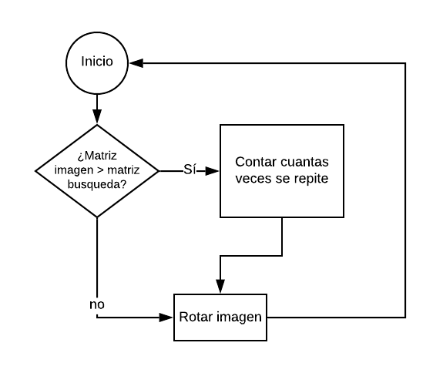

*Figura 1-1: algoritmo base*

Luego para contar cuantas veces se repite la matriz buscar en imagen se debe calcular cuanto es la diferencia entre las filas y columnas de ambas matrices. Esto da la cantidad de espacio que se puede mover a la derecha y hacia abajo. Se parte desde la posición 0 0 y se empieza a mover hacia la derecha y revisando si la traslación es igual a la matriz buscar. Se hace esto hasta a llegar al borde y si es posible se baja una unidad y la matriz vuelve a la fila 0 para asi volver a recorrer hacia la derecha, se ejecuta este ciclo hasta que no se pueda mover más. Cada vez que la matriz trasladada sea igual a la matriz buscar se suma 1 al contador para asi llevar la cuenta.

Finalmente se rota la matriz y se repite el proceso hasta haberla rotado un total de 4 veces.

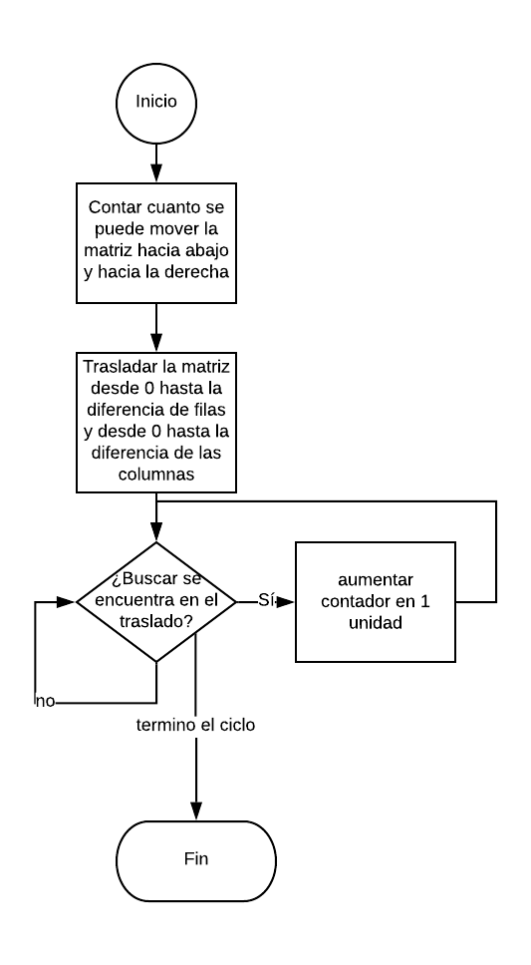

*Figura 1-2: Algoritmo base para buscar la matriz*

## Marco Teórico

## Herramientas y técnicas

## Algoritmos y estructura de datos

# Análisis de los resultados

# Conclusión